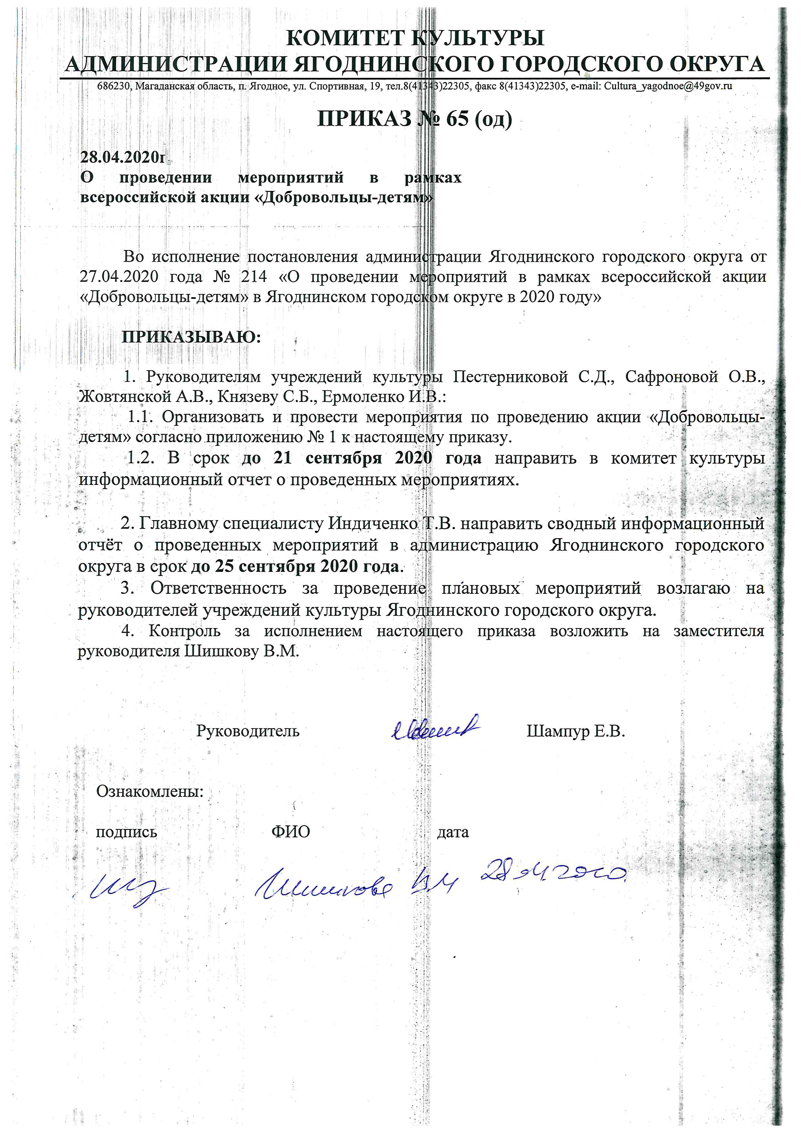

КОМИТЕТ КУЛЬТУРЫ
АДМИНИСТРАЦИИ ЯГОДНИНСКОГО ГОРОДСКОГО ОКРУГА
686230, Магаданская область, п. Ягодное, ул. Спортивная, 19, тел.8(41343)22305, факс 8(41343)22305, е-mail: Cultura_yagodnoe@49gov.ru

ПРИКАЗ № 65 (од)

28.04.2020г.
О проведении мероприятий в рамках всероссийской акции «Добровольцы-детям»

Во исполнение постановления администрации Ягоднинского городского округа от 27.04.2020 года № 214 «О проведении мероприятий в рамках всероссийской акции «Добровольцы-детям» в Ягоднинском городском округе в 2020 году»

ПРИКАЗЫВАЮ:

1. Руководителям учреждений культуры Пестерниковой С.Д., Сафроновой О.В., Жовтянской А.В., Князеву С.Б., Ермоленко И.В.:
1.1. Организовать и провести мероприятия по проведению акции «Добровольцы-детям» согласно приложению № 1 к настоящему приказу.
1.2. В срок до 21 сентября 2020 года направить в комитет культуры информационный отчет о проведенных мероприятиях.

2. Главному специалисту Индиченко Т.В. направить сводный информационный отчёт о проведенных мероприятий в администрацию Ягоднинского городского округа в срок до 25 сентября 2020 года.
3. Ответственность за проведение плановых мероприятий возлагаю на руководителей учреждений культуры Ягоднинского городского округа.
4. Контроль за исполнением настоящего приказа возложить на заместителя руководителя Шишкову В.М.

Руководитель Шампур Е.В.

Ознакомлены:

подпись ФИО дата

Приложение № 1
к приказу от 28.04.2020 года № 65 (од)

План
мероприятий по проведению акции «Добровольцы – детям»
№ п/п | Наименование мероприятия | Период проведения | Место проведения | Ответственный
1 | Акция - «Наши ветераны» | 01.05-08.08 | МБУ «ЦБЯГО» | Сафронова О.В.
2 | Акция - «Поделись радостью» | 14.05 | МБУ «ДК п. Дебин» | Жовтянская А.В.
3 | «Планета детства» - праздник- квест для детей | 01.06 | МБУ «ДК п. Дебин» | Жовтянская А.В.
4 | Акция - « Чем можем, тем поможем» | 06.06 | Библиотека п. Дебин | Сафронова О.В.
5 | Акция добрых дел «Цветами улыбается Земля» | 09.06 | МБУ «ДК п. Дебин» | Жовтянская А.В.
6 | Фотосессия - «Детство - время золотое» | 10.06 | МБУ «ЦБЯГО» | Сафронова О.В.
7 | Акция - «Нет в мире краше Родины нашей» | 11.06 | Библиотека п. Синегорье' - | Сафронова О.В.
8 | Акция - «Пусть детство звонкое смеется» | 11.06 | МБУ «ЦК п. Оротукан» | Ермоленко И.В.
9 | Акция - «Искусство быть родителями, уменье быть детьми» | 04.07 | Улицы п. Оротукана | Ермоленко И.В.
10 | Акция - «Сделаем поселок чище и зеленее» | 06.07 | МБУ «ЦБЯГО» | Сафронова О.В.
11 | Акция - «Планету надо беречь», раздача листовок | 15.07 | Улицы п. Синегорье | Князев С.Б.
12 | Акция - «Лепим своими руками» | 22.07 | МБУ «ЦК п. Синегорье» | Князев С.Б.
13 | Экологическая акция - «Ягодное - наш дом» | 26.07 | Парк культуры и отдыха | Пестерникова С. Д.
14 | «Серьезные вопросы - в экологической сказке» | 30.07 | Центральная площадь п. Ягодное | Пестерникова С.Д.
15 | Акция «Я на Севере живу» | 05.08 | МБУ «ЦК п. Синегорье» . | Князев С.Б.
16 | Акция «Подарок дошкольникам» | 14.08 | Библиотека п. Дебин | Сафронова О.В.
17 | Акция «Соберем детей в школу» | 21-30.08 | МБУ «ЦБЯГО» | Сафронова О.В.
18 | Акция «Пожелаем друг другу добра» | 07.09 | Библиотека п. Дебин | Сафронова О.В.
19 | Круглый стол «Телефон доверия» | 10.09 | МБУ «ЦБЯГО» | Сафронова О.В.
20 | Акция - «Мы за! Мы против!» | 10.09 | МБУ «ЦКД и КЯГО» | Пестерникова С.Д.
21 | Акция «Дармарка» | 14.09 | Библиотека п. Дебин | Сафронова О.В.
22 | Акция «Подари улыбку детям» | 15.09 | Библиотека п. Дебин | Сафронова О.В.
23 | Акция «Подари книгу» | 20.09 | Библиотека п. Оротукан . | Сафронова О.В.

